
Colegio Nuestro Tiempo R.B.D : 14.507-6
Programa de Integración Escolar
Educadora Diferencial: Vania Maltrain Caro

Guía
Trabajo cognitivo 8° Básico
Semana 9

- Objetivo: Desarrollar el pensamiento creativo
- Las actividades deben ser realizadas en el cuaderno de lenguaje y comunicación.

- Haz diferentes modelos de sillas utilizando tu imaginación.

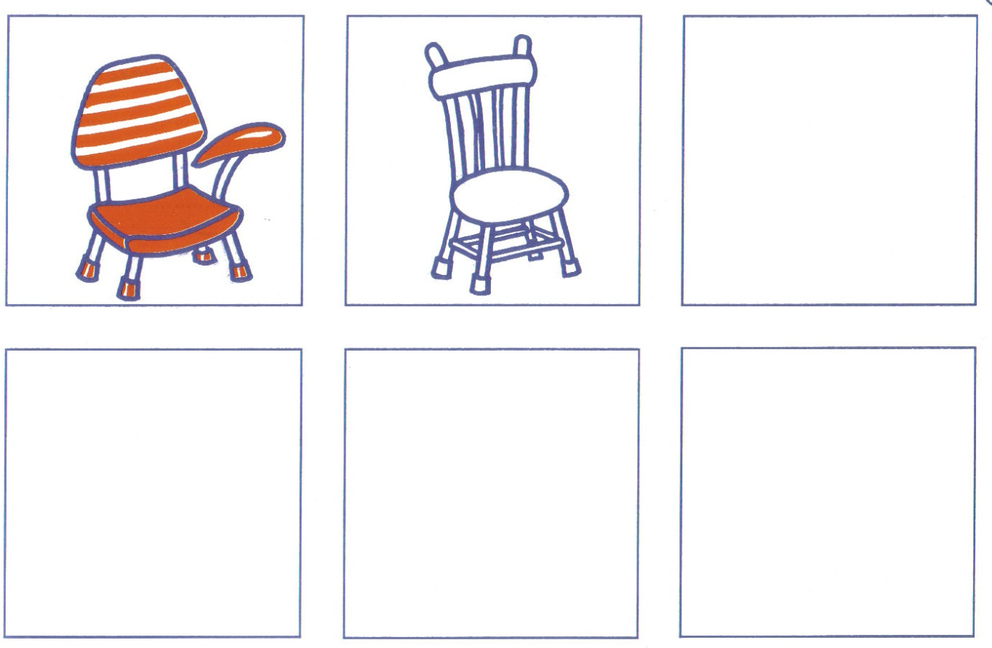

- Escribe palabras que tengan parecido significado

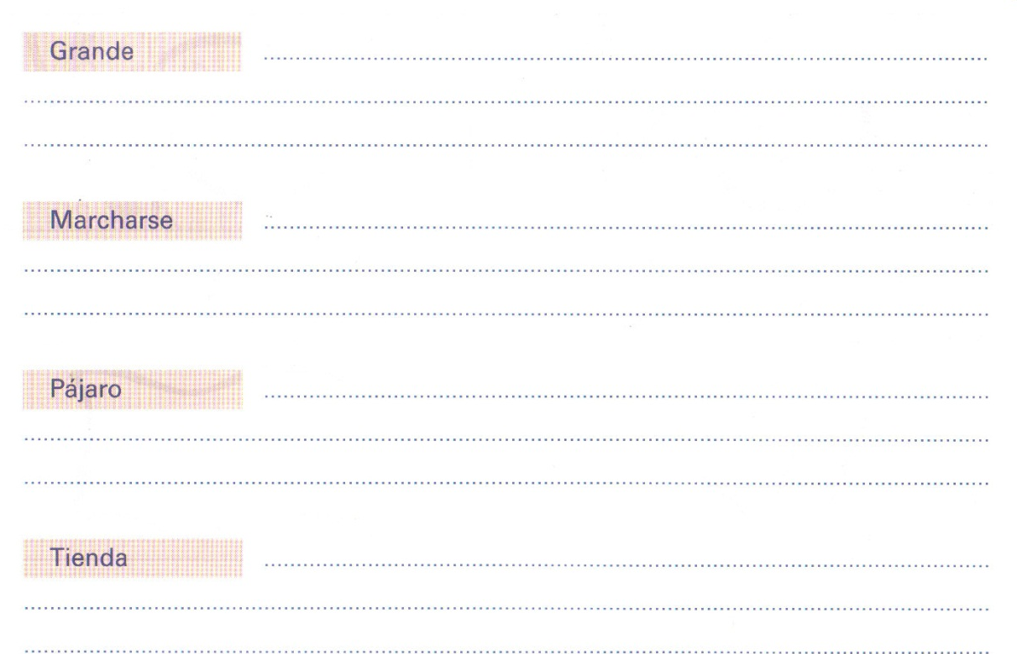

- Contacta a uno o dos compañeros de curso, conversen sobre:
Como se han sentido en las semanas de encierro, que es lo que más extrañan, si ha estado triste, angustiados, como están sus familias, encárgate de dejarle un mensaje positivo y brindarse su apoyo en estos momentos.

“todos estamos pasando por lo mismo, pero no todos vivimos en las mismas condiciones”

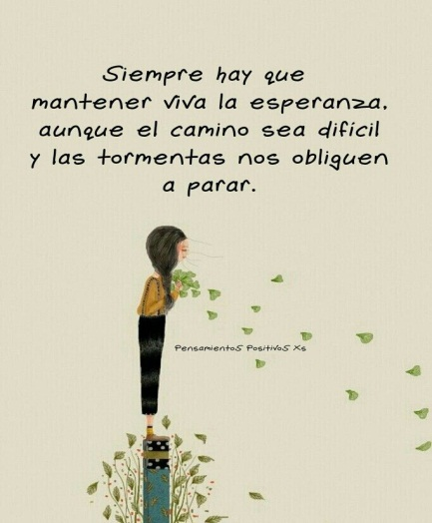Cuídese mucho, un abrazo para cada uno de ustedes! Tía Vania.

